ГБДОУ № 39 общеразвивающего вида с приоритетным осуществлением деятельности по
физическому развитию детей Красносельского района Санкт-Петербурга.

Методическая разработка по познавательному развитию детей старшего дошкольного возраста на тему: «Откуда к нам хлеб пришёл».

Составила: воспитатель
Дорохова Татьяна Витальевна.

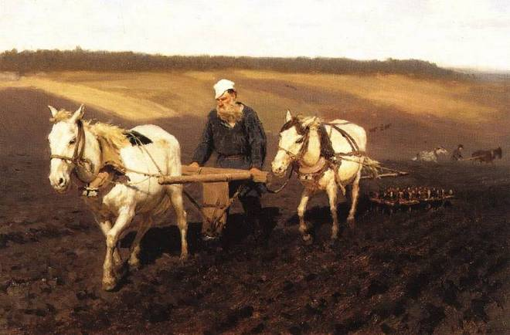

Русский мужик, впрягал лошадь в плуг и таким образом рыхлил землю, сзади
была привязана ещё одна лошадь, к которой была прикреплена борона, разбивающая
большие комья земли.

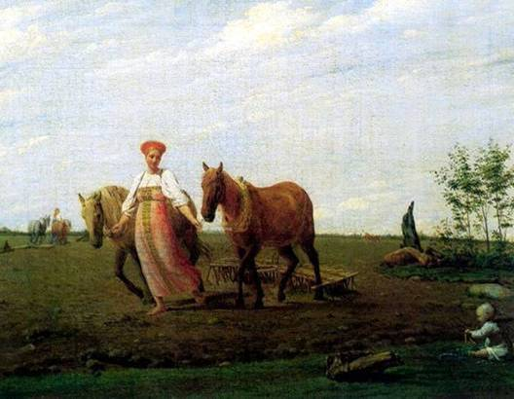

Очень часто, на Руси, возделывать землю приходилось женщинам. Мужчины несли
воинскую повинность сроком в 25 лет. На пашню, так называлась обрабатываемая
земля, брали с собой детей и провизию на целый день.

Когда земля была готова, сеятели, так называли людей, которые сеяли зерно в землю,
вешали через плечо короб с зерном, шли по пашне и разбрасывали зёрна.
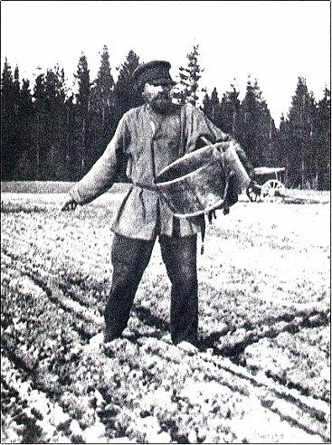

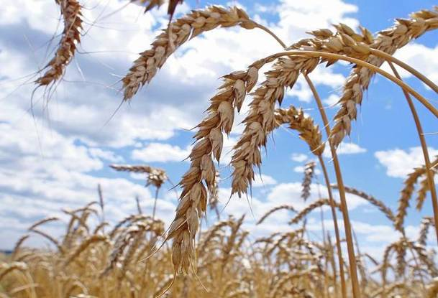

Шло время, солнышко пригревало землю, дождь давал зёрнам необходимую для
роста влагу и появлялись зелёные всходы, которые вырастали в колосья.

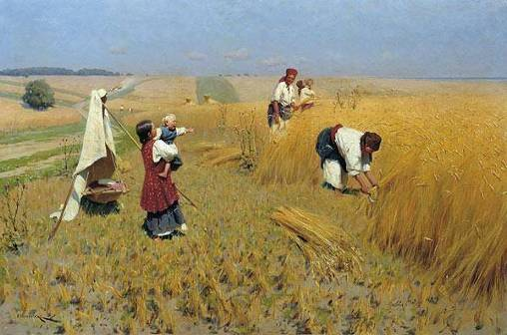

К концу лета, люди собирали урожай. Они брали косы и серпы и выходили
в поле всей деревней.

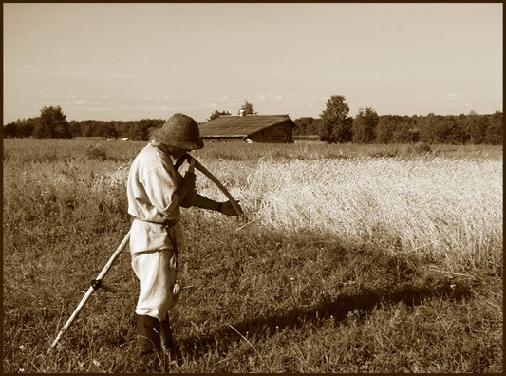
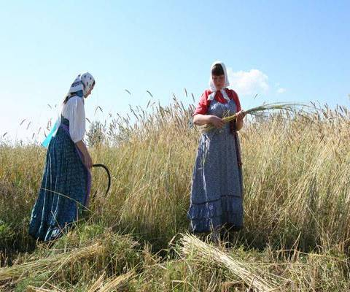

Трудились с раннего утра до поздней ночи.

Необходимо было убрать урожай до осенних дождей.

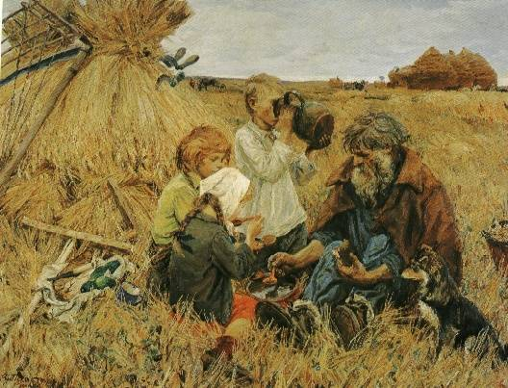

Скошенные колосья складывали в снопы.

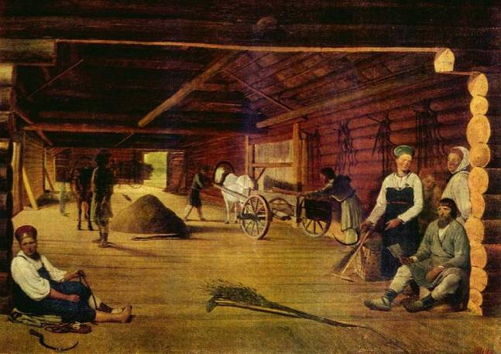

А потом, на телегах зерно перевозили в амбары, на гумно.

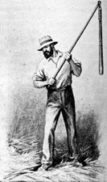
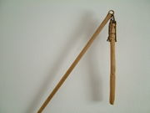

Там колосья обколачивали специальными приспособлениями, называемыми цепами.

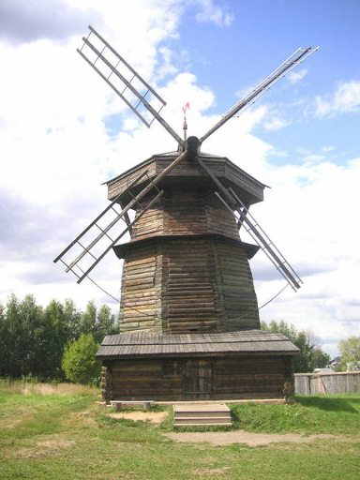

Часть зерна оставляли на посев в следующем году, а остальное зерно везли
на мельницу, из него мололи муку. И только потом можно было печь хлеб.

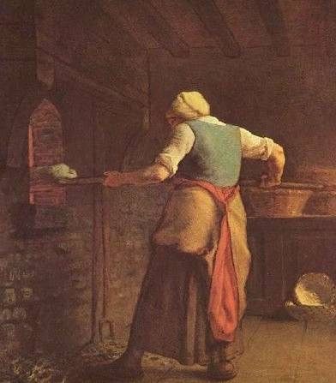
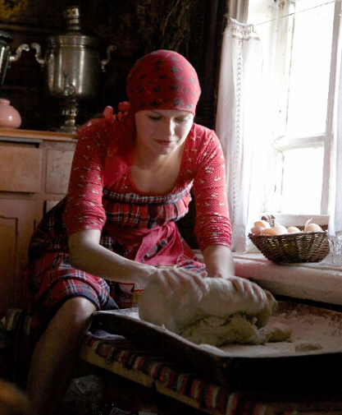

Хозяюшка замешивала тесто и пекла из него хлеб в русской печке.

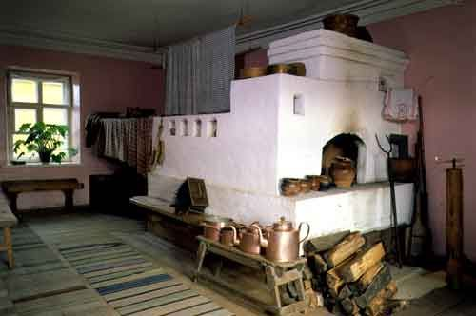

Посмотрите, в каких печах раньше пекли хлеб.

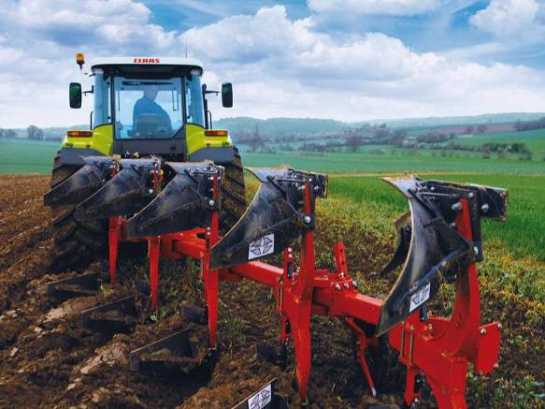

А в наши времена, весной, как только просохнет «матушка-земля», в поля «выходят»
специальные машины, которые рыхлят, разравнивают и удобряют почву. На этих
машинах трудятся люди, специальных профессий: трактористы.

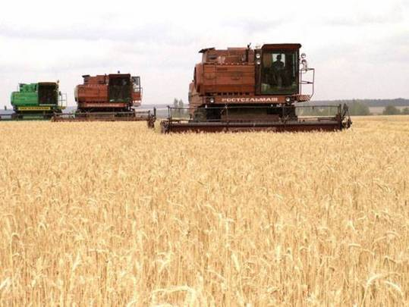

Урожай собирают комбайнами.
Люди, работающие на такой технике, называются комбайнёрами.

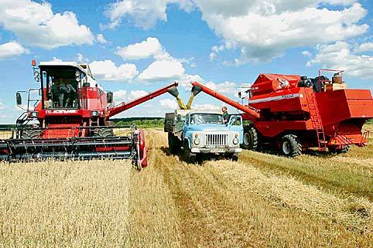

Зерно, уже обмолоченное в комбайнах, увозят грузовики. Везут зерно в хранилища.
И так же, как и в старые времена, распределяют, сколько зерна оставить для посадки
и сколько отправить на элеватор, а потом и в хлебопекарни для производства продуктов.

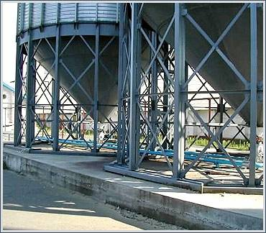

Элеватор – сооружение для хранения и обработки зерна.

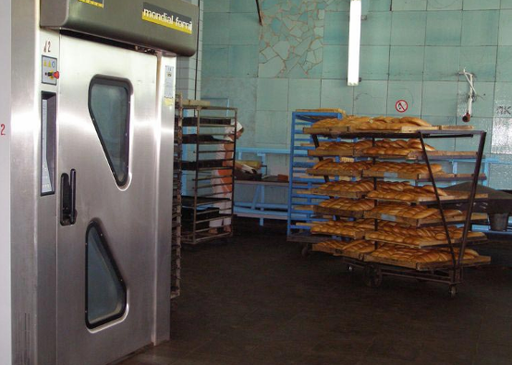

В наше время, хлебозаводы оборудованы новейшими технологическими
машинами, которые управляются электроникой.

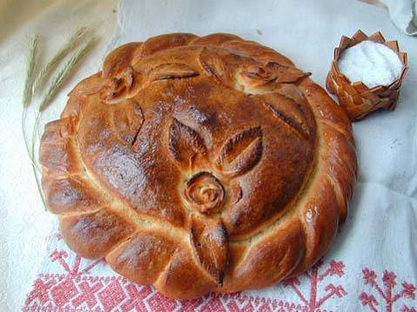

КАРАВАЙ

РУССКИЙ НАРОДНЫЙ ХЛЕБ

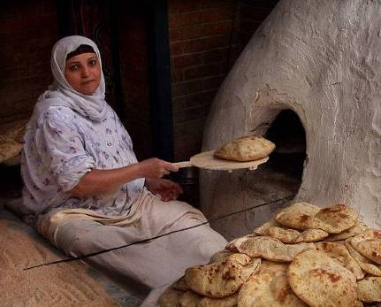
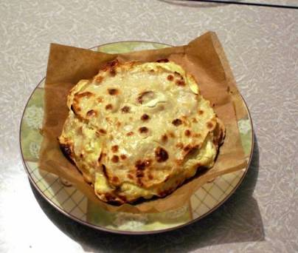

ТАК ВЫПЕКАЛИ ХЛЕБ В АРМЕНИИ. ЛАВАШ – ТОНКИЙ АРМЯНСКИЙ ХЛЕБ, МЫ ЕДИМ
ЕГО И ОН НАМ НРАВИТСЯ.

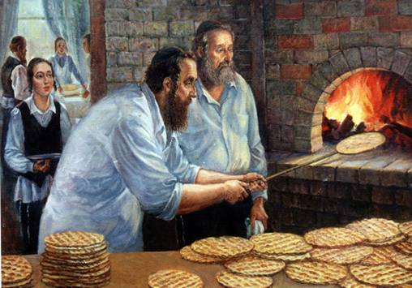

У людей еврейской национальности, ни один праздник не обходится без мацы и золотистой халы.

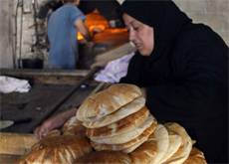
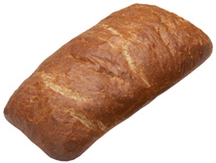

Ещё есть, пита – арабский хлеб. И чиабатта - тёмный итальянский хлеб.

В каждой стране, есть свой хлеб, который является народным символом.
У многих народов, слово «хлеб» заменяется словом «жизнь».
Не зря говорят: «Хлеб всему голова».

Любой хлеб надо уважать!

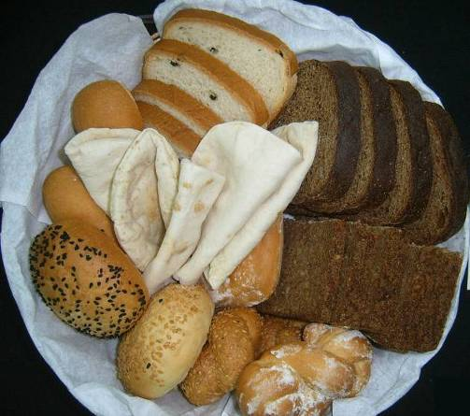

Хлеб необходим для жизни людей – больших и маленьких. Его покупают в магазине или
пекут дома. Его едят каждый день. Хлеб выпекают в пекарнях каждое утро и развозят по
магазинам. Но мы теперь знаем, прежде чем хлеб попадает в магазины, многие люди долго
и кропотливо работают.

